LEARNX DATASET
Assignment 1

1. TỔNG QUAN DỮ LIỆU

1.1. Giới thiệu bộ dữ liệu
- Thông tin nhân khẩu học: tuổi (age), quốc gia (country), ngành học (major)
- Hành vi học tập: số phiên học/tuần, thời gian học, video đã xem, bài tập nộp
- Mức độ tương tác: bài đăng diễn đàn, click đề xuất AI, đăng ký khóa học
- Kết quả: tỷ lệ hoàn thành, chi tiêu, nguy cơ churn, dự đoán mua hàng tương lai
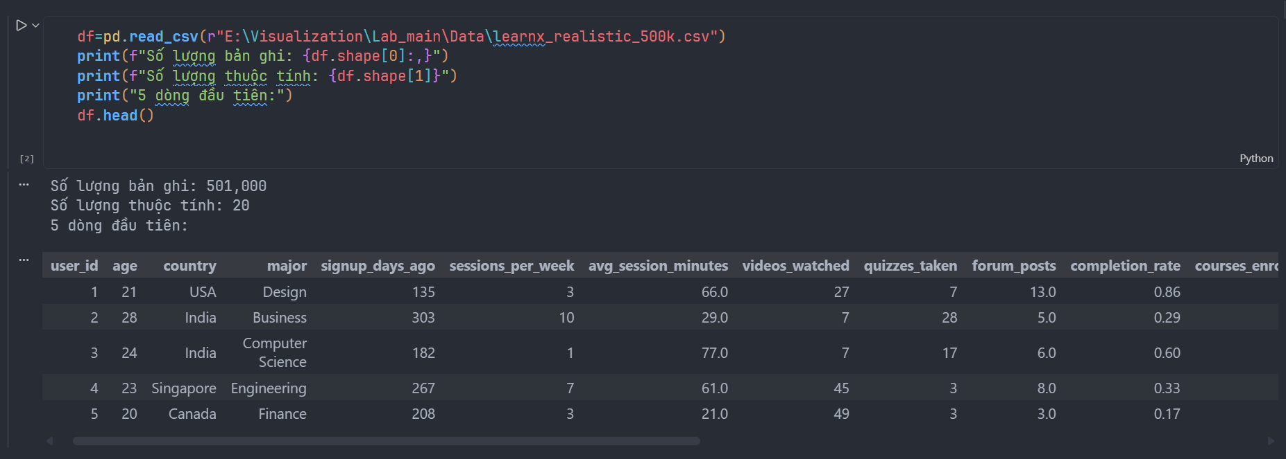

1.2. Phân tích code khám phá dữ liệu
Code tải dữ liệu và in thông tin cơ bản:
df = pd.read_csv(r'learnx_realistic_500k.csv')
print(f'Số lượng bản ghi: {df.shape[0]:,}'
print(f'Số lượng thuộc tính: {df.shape[1]}')
df.head()

Code khám phá biến phân loại country và major:
for col in ['country', 'major']:
print(df[col].value_counts())
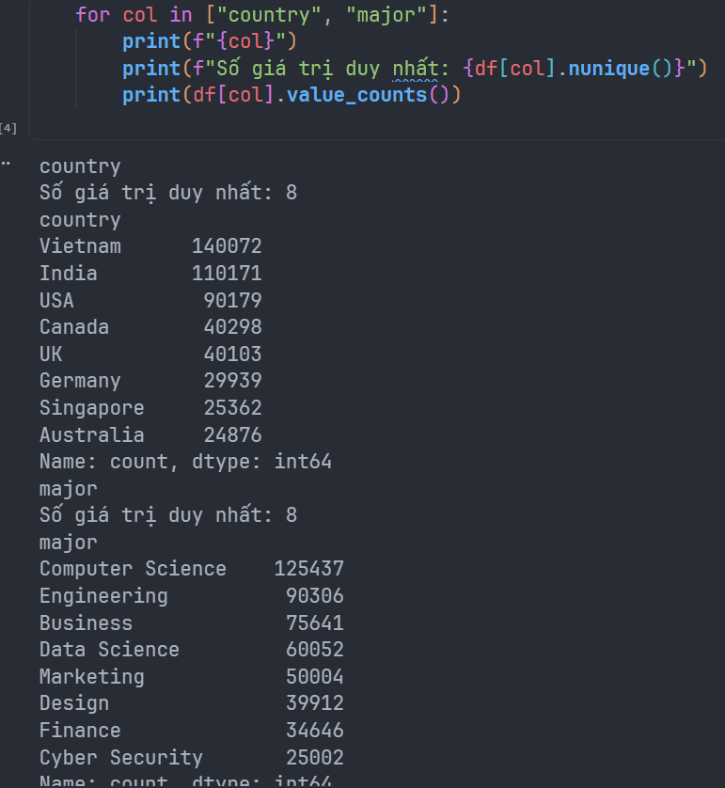

1.3. Kết quả khám phá ban đầu
Thông tin | Giá trị | Ghi chú
Tổng số bản ghi | 501,000 | Trước khi xử lý
Số thuộc tính | 20 | Gồm số và phân loại
Số quốc gia | 8 | Vietnam chiếm nhiều nhất
Số ngành học | 8 | Đa dạng ngành STEM & kinh tế
Ngành đông nhất | Computer Science | 125,437 SV

2. LÀM SẠCH DỮ LIỆU

2.1. Phát hiện và xử lý dữ liệu thiếu
Code kiểm tra dữ liệu thiếu:
missing = df.isnull().sum()
missing_pct = (df.isnull().sum() / len(df) * 100).round(2)
missing_df = pd.DataFrame({'Số lượng thiếu': missing, 'Tỷ lệ (%)': missing_pct})
missing_df = missing_df[missing_df['Số lượng thiếu'] > 0]
.sort_values('Tỷ lệ (%)', ascending=False)

Kết quả phát hiện dữ liệu thiếu:
Cột | Số lượng thiếu | Tỷ lệ (%)
total_spent_usd | 19,867 | 3.97%
avg_session_minutes | 14,912 | 2.98%
ai_recommend_click | 14,842 | 2.96%
forum_posts | 10,101 | 2.02%
completion_rate | 10,018 | 2.00%
Tổng cộng | 69,740 | ~2-4% mỗi cột

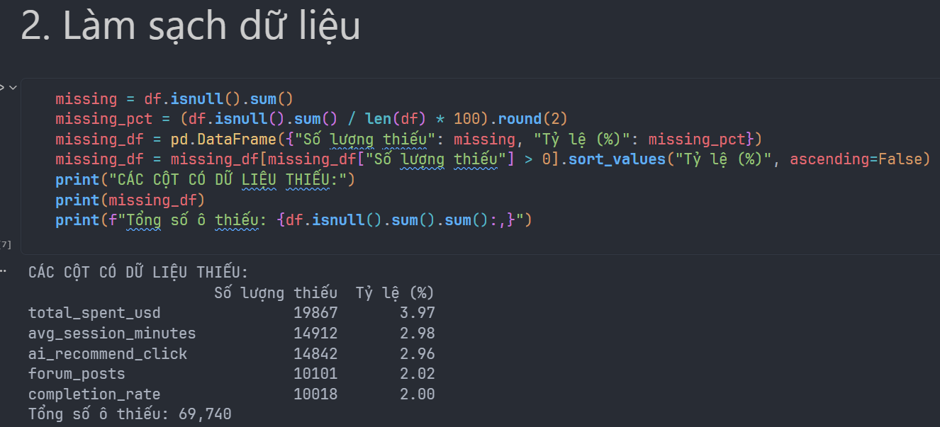
Code xử lý dữ liệu thiếu bằng median:
cols_fill_median = ['avg_session_minutes', 'forum_posts',
'completion_rate', 'total_spent_usd',
'discount_used', 'ai_recommend_click']
for col in cols_fill_median:
median_val = df[col].median()
df[col].fillna(median_val, inplace=True)

Biểu đồ trực quan hóa dữ liệu thiếu:
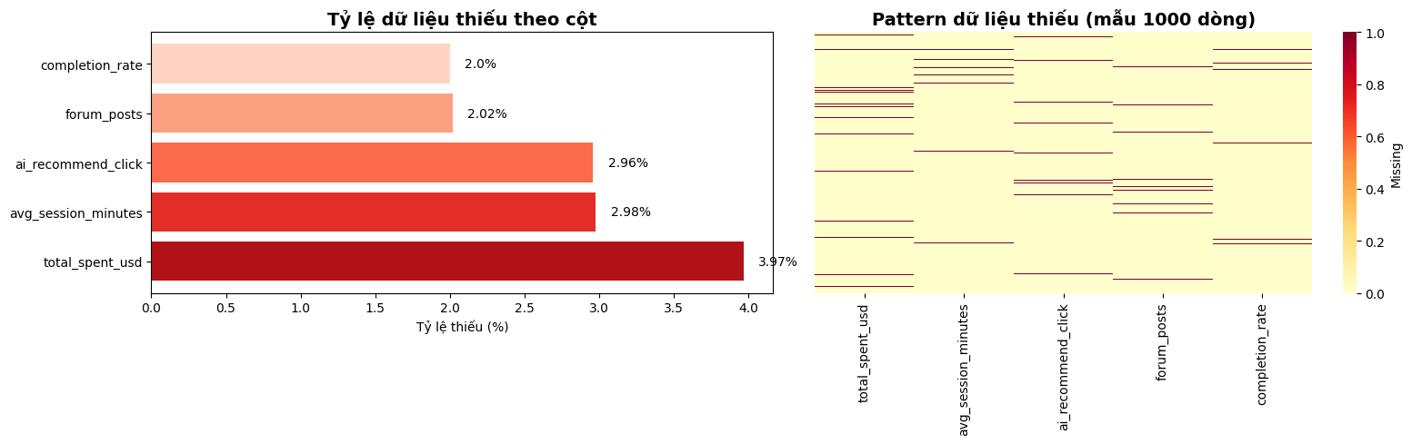
Phân tích biểu đồ:
- Bar chart (trái): total_spent_usd có tỷ lệ thiếu cao nhất (~3.97%), các cột còn lại dao động từ 2.0% đến 2.98%, mức độ tương đối thấp và đồng đều.
- Heatmap (phải): pattern dữ liệu thiếu phân tán ngẫu nhiên, không tập trung vào nhóm người dùng cụ thể nào, cho phép điền giá trị median mà không làm lệch phân phối tổng thể.
- Quyết định điền median thay vì mean là phù hợp vì median ít bị ảnh hưởng bởi outlier – đặc biệt quan trọng với total_spent_usd có phân phối lệch phải.
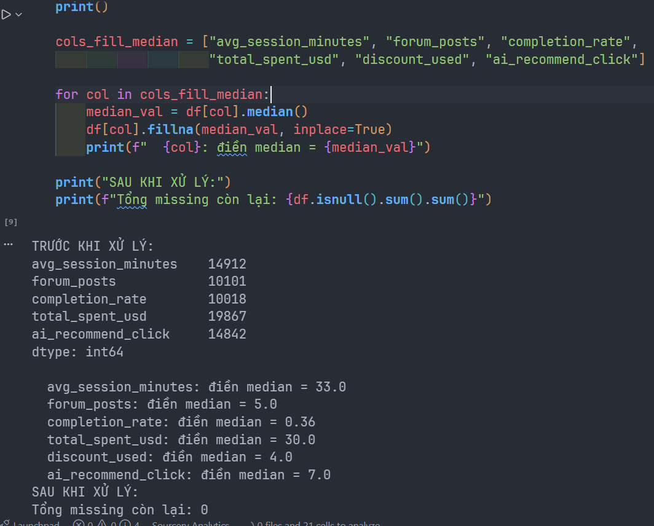

2.2. Xử lý giá trị bất thường

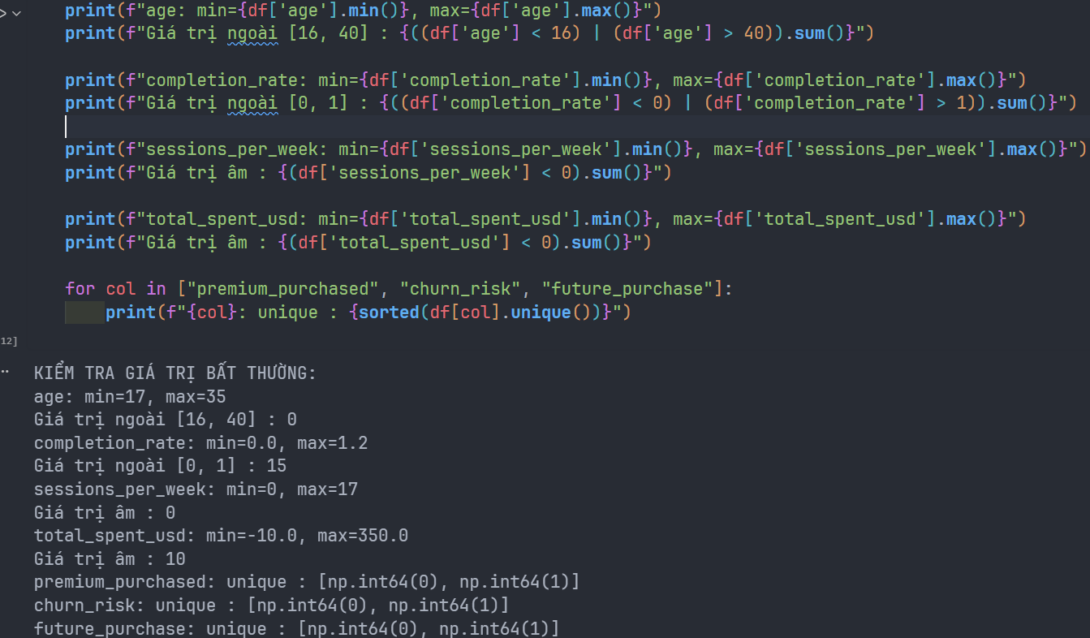
Code kiểm tra giá trị bất thường:
# Phát hiện
print(f'completion_rate ngoài [0,1]: {((df["completion_rate"]<0)|(df["completion_rate"]>1)).sum()}')
print(f'total_spent_usd âm: {(df["total_spent_usd"] < 0).sum()}')

# Xử lý bằng clip
df['age'] = df['age'].clip(lower=16, upper=45)
df['completion_rate'] = df['completion_rate'].clip(lower=0, upper=1)
df['sessions_per_week'] = df['sessions_per_week'].clip(lower=0)
df['total_spent_usd'] = df['total_spent_usd'].clip(lower=0)
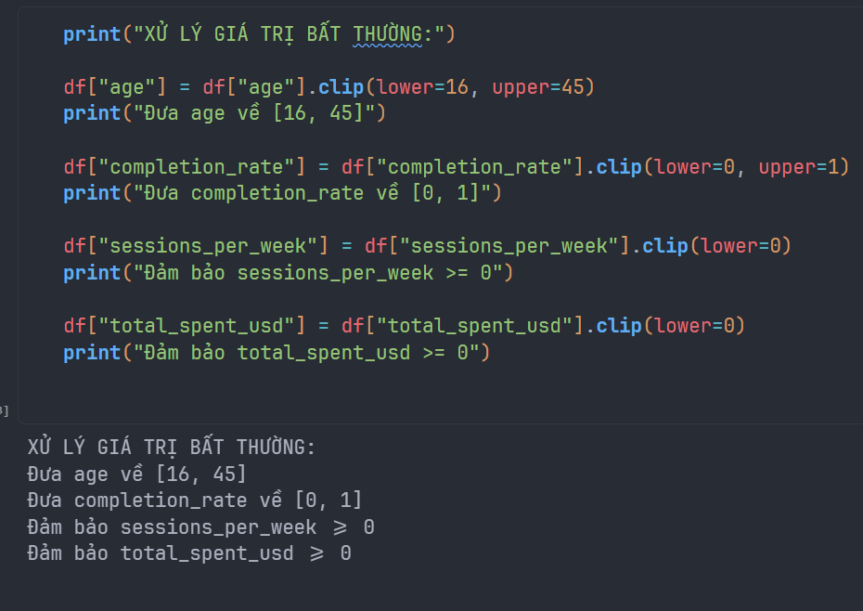

Kết quả phát hiện:
- completion_rate: 15 bản ghi có giá trị vượt [0, 1] – được cắt về [0, 1]
- total_spent_usd: 10 bản ghi có giá trị âm – được cắt về 0
- age: Tất cả nằm trong [17, 35], không có bất thường nghiêm trọng
- sessions_per_week: Không có giá trị âm

2.3. Xử lý dữ liệu trùng lặp
Code kiểm tra và loại bỏ trùng lặp:
dup_all = df.duplicated().sum() # 1,000 dòng trùng hoàn toàn
dup_id = df.duplicated(subset=['user_id']).sum() # 1,000 dòng trùng user_id
if dup_id > 0:
df = df.drop_duplicates(subset=['user_id'], keep='first')
# Kích thước sau xử lý: (500,000, 20)

Kết quả: Phát hiện 1,000 bản ghi trùng lặp hoàn toàn theo user_id. Sau khi loại bỏ, bộ dữ liệu còn 500,000 bản ghi sạch, đủ điều kiện cho các bước phân tích tiếp theo.
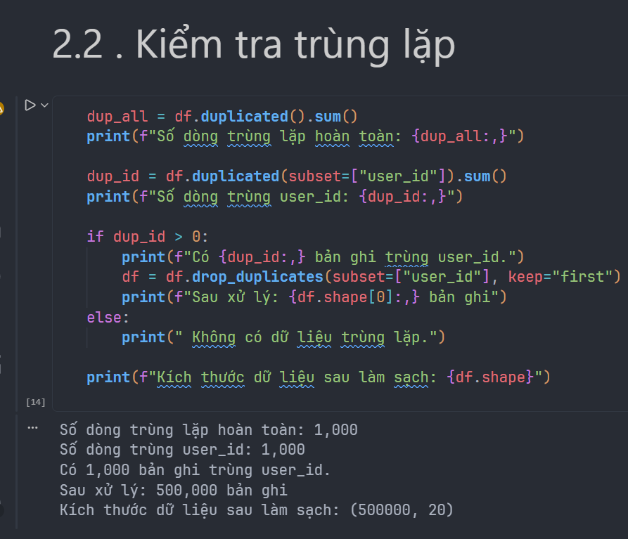

3. PHÂN TÍCH BẰNG BIỂU ĐỒ

3.1. Phân phối thời gian học mỗi phiên (avg_session_minutes)
Code tạo biểu đồ phân phối thời gian học:
fig, axes = plt.subplots(1, 3, figsize=(18, 5))
# Histogram + Mean/Median line
axes[0].hist(df['avg_session_minutes'], bins=50, color='#3498db')
axes[0].axvline(df['avg_session_minutes'].mean(), color='red', linestyle='--')
axes[0].axvline(df['avg_session_minutes'].median(), color='green', linestyle='--')
# Boxplot
sns.boxplot(x=df['avg_session_minutes'], ax=axes[1], color='#2ecc71')
# Violin plot Free vs Premium
sns.violinplot(x='premium_purchased', y='avg_session_minutes', data=df,
ax=axes[2], palette=['#e74c3c', '#2ecc71'])

Kết quả biểu đồ:
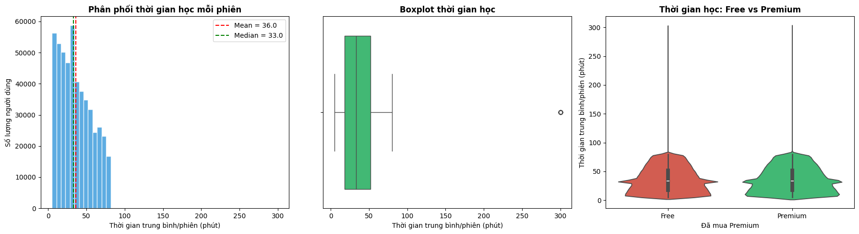

Thống kê mô tả:
Chỉ số | Mean | Median | Std | Min | Max | 75th
avg_session_minutes | 36.03 | 33.0 | 20.74 | 5.0 | 300.0 | 52.0

Phân tích biểu đồ:
- Histogram (trái): Phân phối lệch phải nhẹ – Mean (36.03 phút) cao hơn Median (33 phút) cho thấy một nhóm nhỏ người dùng có thời gian học rất dài kéo trung bình lên. Đa số người dùng học 15–60 phút mỗi phiên.
- Boxplot (giữa): Xuất hiện nhiều outlier ở phía trên (max 300 phút), nhưng khoảng IQR [18, 52] phút cho thấy phần lớn người dùng có thói quen học ổn định trong khoảng thời gian hợp lý.
- Violin plot (phải): Người dùng Premium có phân phối thời gian học tương tự Free users nhưng phần trên violin mở rộng hơn – cho thấy một nhóm Premium học rất lâu, điều này phù hợp kỳ vọng: họ đã đầu tư tài chính nên có xu hướng học nghiêm túc hơn.

3.2. Số lần truy cập mỗi tuần (sessions_per_week)
Code tạo biểu đồ phân tích sessions/tuần:
# Bar chart tần suất
session_counts = df['sessions_per_week'].value_counts().sort_index()
axes[0].bar(session_counts.index, session_counts.values, color='#9b59b6')
# Boxplot theo Top 5 quốc gia
sns.boxplot(x='country', y='sessions_per_week', data=df_top, ax=axes[1])
# Boxplot theo ngành học
sns.boxplot(x='major', y='sessions_per_week', data=df, ax=axes[2])

Kết quả biểu đồ:
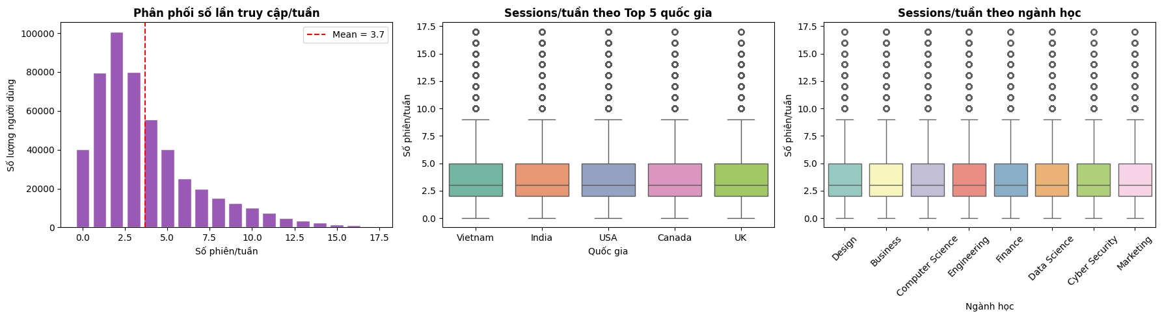

Phân tích biểu đồ:
- Bar chart : Đa số người dùng truy cập 1–5 lần/tuần, tập trung ở 2–4 lần. Có nhóm nhỏ power users truy cập 10–17 lần/tuần. Mean ≈ 4 lần/tuần phản ánh thói quen học đều đặn của phần lớn người dùng.
- Boxplot theo quốc gia : Không có sự khác biệt đáng kể giữa 5 quốc gia hàng đầu (Vietnam, India, USA, Canada, UK). Điều này cho thấy hành vi học tập không phụ thuộc nhiều vào yếu tố địa lý – nền tảng có tính toàn cầu đồng nhất.
- Boxplot theo ngành học: Tương tự, các ngành học cũng không có sự phân biệt rõ rệt. Điều này gợi ý rằng tần suất học được quyết định bởi đặc tính cá nhân hơn là ngành học hay quốc gia.

3.3. Mức độ hoàn thành khóa học (completion_rate)
Code phân tích completion rate đa chiều:
fig, axes = plt.subplots(2, 2, figsize=(16, 12))
# Histogram completion_rate
# Boxplot completion_rate vs churn_risk
# Bar chart completion_rate theo ngành
# Scatter: completion_rate vs total_spent_usd

Kết quả biểu đồ:
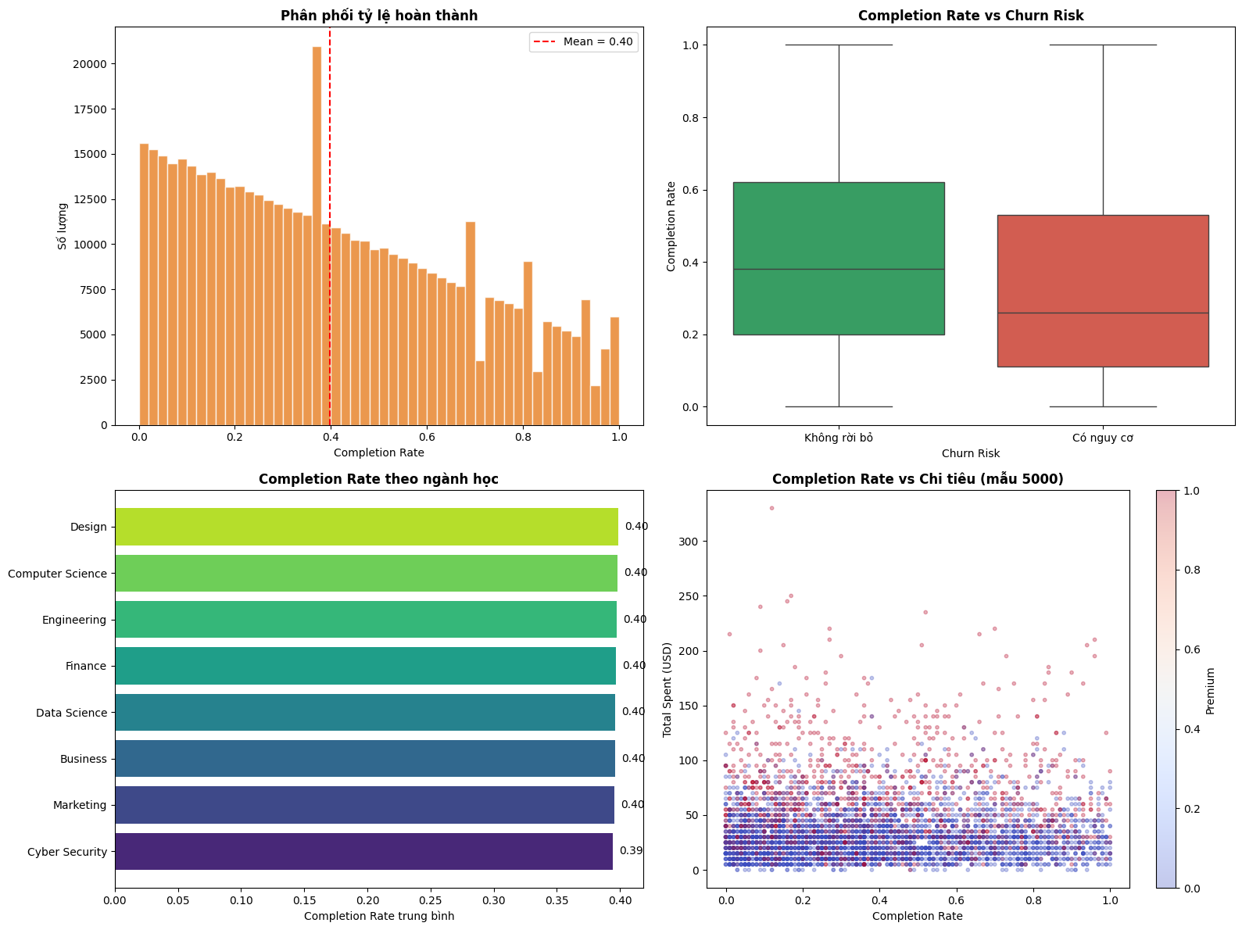

Phân tích biểu đồ:
- Histogram (trên trái): Phân phối gần đều nhưng có xu hướng tập trung ở nhóm completion thấp (<50).
- Boxplot vs Churn Risk (trên phải): Người có nguy cơ churn có completion rate rõ ràng thấp hơn so với nhóm không rời bỏ.
- Bar chart theo ngành (dưới trái): Các ngành học có completion rate khá tương đồng (~0.35–0.45). Không có ngành nào vượt trội, cho thấy vấn đề nằm ở trải nghiệm người dùng chung hơn là nội dung ngành cụ thể.
- Scatter plot (dưới phải): Không có tương quan rõ ràng giữa chi tiêu và completion rate. Người Premium (điểm ấm) phân tán đều khắp, gợi ý rằng việc chi tiền không tự động tạo ra cam kết học tập.

3.4. Xu hướng học theo thời gian (Cohort Analysis)
Code phân tích cohort theo thời gian đăng ký:
df['signup_period'] = pd.cut(df['signup_days_ago'],
bins=[0, 30, 90, 180, 270, 365],
labels=['0-30 ngày', '1-3 tháng', '3-6 tháng', '6-9 tháng', '9-12 tháng'])
cohort_sessions = df.groupby('signup_period')['sessions_per_week'].mean()
cohort_completion = df.groupby('signup_period')['completion_rate'].mean()
cohort_churn = df.groupby('signup_period')['churn_risk'].mean() * 100

Kết quả biểu đồ:
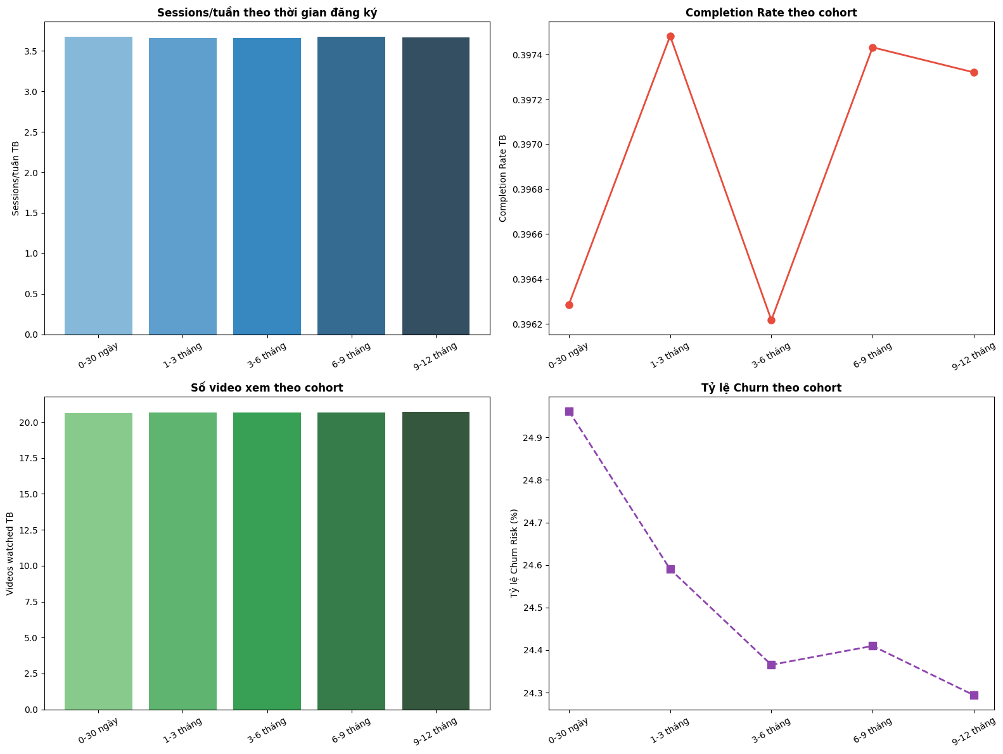

Phân tích biểu đồ:
- Sessions/tuần theo cohort (trên trái): Tần suất học tương đối ổn định (~4 lần/tuần) qua các cohort, không có dấu hiệu sụt giảm theo thời gian. Điều này phản ánh sức hút đồng đều của nền tảng với cả người dùng mới lẫn lâu năm.
- Completion rate theo cohort (trên phải): Giữ ổn định ở mức ~0.35–0.40 qua tất cả nhóm. Retention về chất lượng học tốt – người dùng cũ không học kém hơn người mới.
- Videos watched theo cohort (dưới trái): Số video xem trung bình ổn định ~24–26 video. Không có cohort nào nổi bật đặc biệt, gợi ý rằng nội dung video của nền tảng được duy trì chất lượng nhất quán.
- Tỷ lệ Churn theo cohort (dưới phải): Churn có xu hướng tăng nhẹ ở các cohort cũ hơn (6–12 tháng). Người dùng lâu năm có nguy cơ rời bỏ cao hơn, có thể do thói quen học đã bão hòa hoặc nội dung chưa đủ mới để giữ chân.

4. PHÁT HIỆN OUTLIERS

4.1. Phương pháp IQR và người dùng ‘siêu tích cực’
Code phát hiện outlier bằng IQR:
def detect_outliers_iqr(data, column, multiplier=1.5):
Q1 = data[column].quantile(0.25)
Q3 = data[column].quantile(0.75)
IQR = Q3 - Q1
lower = Q1 - multiplier * IQR
upper = Q3 + multiplier * IQR
return data[(data[column] < lower) | (data[column] > upper)], lower, upper

# Người học siêu tích cực: sessions >= 10 VÀ avg_minutes >= 60
super_active = df[(df['sessions_per_week'] >= 10) & (df['avg_session_minutes'] >= 60)]

Kết quả phát hiện:
Chỉ số | Ngưỡng IQR | Số outliers | Tỷ lệ
sessions_per_week | [-2.5, 9.5] | 31,361 | 6.27%
avg_session_minutes | [-33.0, 103.0] | 15 | ~0%
videos_watched | [-28.0, 68.0] | 0 | 0%
Siêu tích cực (≥10 sessions & ≥60 min) | – | 5,310 | 1.06%

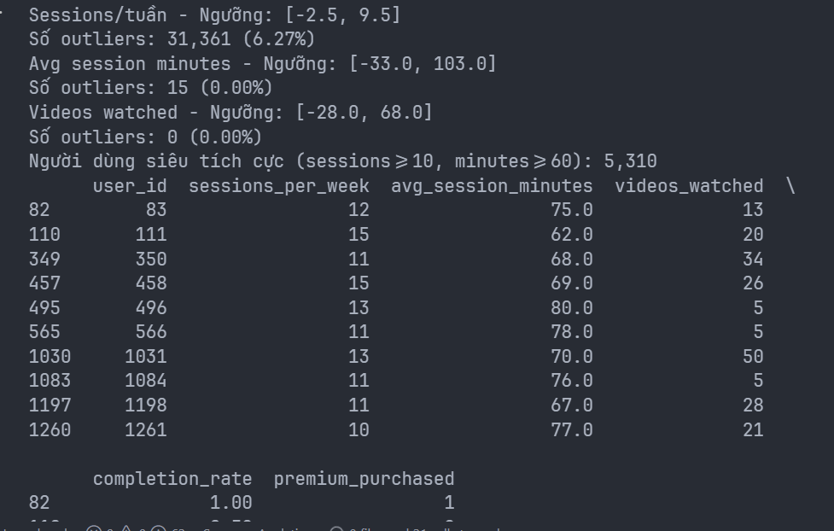

Kết quả biểu đồ:
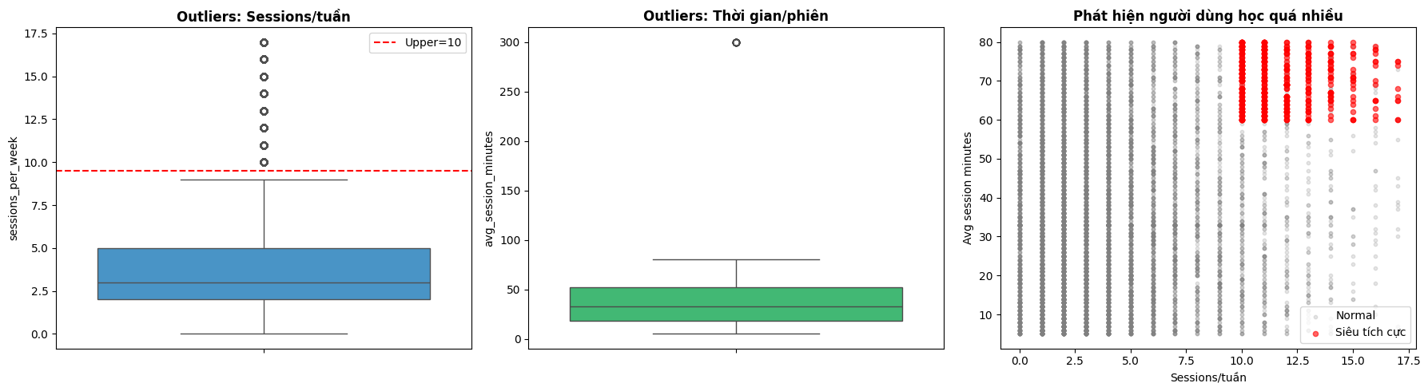

Phân tích biểu đồ:
- Boxplot sessions/tuần (trái): Ngưỡng IQR upper = 9.5, có 31,361 người vượt ngưỡng (6.27%). Đây là nhóm power users – họ học rất nhiều nhưng không nhất thiết là bất thường về mặt kinh doanh.
- Boxplot thời gian/phiên (giữa): Phân phối gọn hơn, chỉ vài outliers thực sự (max 300 phút). Phần lớn người dùng học trong khoảng 18–52 phút/phiên – thời gian hợp lý cho học trực tuyến.
- Scatter plot (phải): Nhóm siêu tích cực (đỏ) tập trung rõ ở góc trên phải. Đặc biệt, nhiều người siêu tích cực có completion rate thấp – gợi ý họ học nhiều nhưng không hoàn thành khóa học, có thể do khám phá nhiều chủ đề mà không đi sâu.

4.2. Ghost Users – Đăng ký nhiều, học ít
Code phát hiện Ghost Users:
# Định nghĩa: đăng ký >= 10 khóa VÀ completion_rate <= 10%
ghost_users = df[(df['courses_enrolled'] >= 10) & (df['completion_rate'] <= 0.1)]
print(f'Ghost Users: {len(ghost_users):,} ({len(ghost_users)/len(df)*100:.2f}%)')
# Kết quả: 27,972 ghost users (5.59%)

Kết quả biểu đồ:
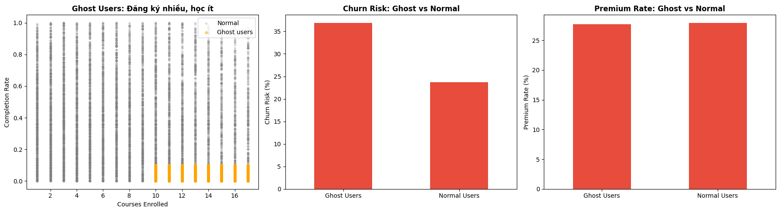

Thống kê Ghost Users:
Chỉ số | Ghost Users | So sánh chung
Số lượng | 27,972 (5.59%) | 500,000 tổng
Churn Risk trung bình | 37% | ~25% toàn bộ
Premium Rate | 28% | ~50% toàn bộ
Completion Rate TB | 5% | 36%
Courses Enrolled TB | 13.05 | ~6

Phân tích biểu đồ:
- Scatter plot (trái): Ghost users (cam) tập trung ở góc phải dưới – đăng ký nhiều khóa (≥10) nhưng completion rate gần bằng 0. Đây là hành vi đặc trưng của người dùng thu thập nội dung mà không tiêu thụ.
- Churn Risk (giữa): Ghost users có churn risk trung bình 37%, cao hơn đáng kể so với nhóm bình thường (~25%). Rõ ràng, việc không học là dấu hiệu tiền churn.
- Premium Rate (phải): Đáng chú ý, chỉ 28% ghost users mua Premium (thấp hơn mức chung ~50%). Điều này cho thấy ghost users chủ yếu là tài khoản Free – họ đăng ký ồ ạt nhưng không đầu tư tài chính vào việc học.

4.3. Người dùng chi tiêu bất thường (High Spenders)
Code phát hiện high spenders:
out_spent, low_sp, up_sp = detect_outliers_iqr(df, 'total_spent_usd')
# Ngưỡng IQR: [-37.5, 102.5]
# Outliers chi tiêu: 22,410 (4.48%)

high_spenders = df[df['total_spent_usd'] >= 150]
# 6,083 người dùng chi >= 150 USD

zero_spend_premium = df[(df['total_spent_usd'] == 0) & (df['premium_purchased'] == 1)]
# 457 người Premium nhưng chi tiêu = 0 USD (dữ liệu bất thường)

Kết quả biểu đồ:
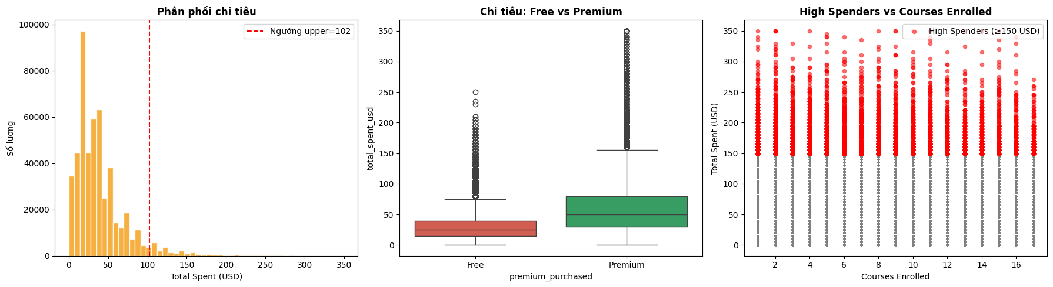

Phân tích biểu đồ:
- Histogram chi tiêu (trái): Phân phối lệch phải rõ rệt – đa số chi tiêu dưới 100 USD, nhưng có đuôi dài đến 350 USD. Ngưỡng IQR upper = 102.5 USD là hợp lý. Hình dạng phân phối điển hình cho chi tiêu thương mại điện tử.
- Boxplot Free vs Premium (giữa): Người Premium chi tiêu nhiều hơn đáng kể so với Free users – đây là điều tự nhiên. Tuy nhiên, phân phối của cả hai nhóm đều có outliers cao, cho thấy một số người chi rất nhiều dù là Free user (có thể mua các khóa lẻ không qua gói Premium).
- Scatter High Spenders (phải): High spenders (đỏ) phân tán khắp trục courses_enrolled – người chi nhiều không nhất thiết đăng ký nhiều khóa. 457 người Premium nhưng chi tiêu 0 USD là anomaly đáng điều tra, có thể là tài khoản trial, quà tặng, hoặc lỗi hệ thống.

